PREPARACION DE SOLUCIONES

1. INTRODUCCION

Las soluciones en química, son mezclas homogéneas de sustancias en iguales o distintos estados de agregación. La concentración de una solución constituye una de sus principales características. Bastantes propiedades de las soluciones dependen exclusivamente de la concentración. Su estudio resulta de interés tanto para la física como para la química. Algunos ejemplos de soluciones son: agua salada, oxígeno y nitrógeno del aire, el gas carbónico en los refrescos y todas las propiedades: color, sabor, densidad, punto de fusión y ebullición dependen de las cantidades que pongamos de las diferentes sustancias.

La sustancia presente en mayor cantidad suele recibir el nombre de solvente, y a la de menor cantidad se le llama soluto y es la sustancia disuelta.

Al momento de preparar soluciones hay que tomar en cuenta varios aspectos, en el análisis químico son de particular importancia las "unidades" de concentración, y en particular dos de ellas: la molaridad y la normalidad. También punto de equivalencia, fracción molar, la concentración decimal, entre otros.

1. OBJETIVOS

* Preparar las soluciones de concentraciones definidas
* Realizar cálculos apropiados incluyendo masa, moles, volúmenes, equivalentes químicos y otros parámetros para preparar una solución cuya concentración esta definida.
* Realizar una correcta dilución partiendo de una solución concentrada hacia otra solución más diluida que se desea preparar.

1. MARCO TEORICO

Las**soluciones**son **sistemas homogéneos**formados básicamente por dos componentes. **Solvente y Soluto**. El segundo se encuentra en menor proporción. La masa total de la **solución** es la suma de la masa de soluto mas la masa de solvente.

Las**soluciones** **químicas** pueden tener cualquier estado físico. Las más comunes son las líquidas, en donde el soluto es un sólido agregado al solvente líquido. Generalmente agua en la mayoría de los ejemplos. También hay soluciones gaseosas, o de gases en líquidos, como el oxígeno en agua. Las aleaciones son un ejemplo de soluciones de sólidos en sólidos.

La capacidad que tiene un soluto de disolverse en un **solvente** depende mucho de la temperatura y de las propiedades químicas de ambos

CONCENTRACION

La concentración es la relación que existe entre la cantidad de soluto y la cantidad de solución o de solvente. Esta relación se puede expresar de muchas formas distintas. Una de ellas se refiere a los porcentajes.

**Porcentaje masa en masa o peso en peso, (%m/m):** Es la cantidad en gramos de soluto por cada 100 gramos de solución. Ej: Una solución 12% m/m tiene 12 gramos de soluto en 100 gramos de solución.

Como formula, podemos expresar esta relación así:

Monografias.com

**Monografias.comPorcentaje masa en volumen (%m/v):** Es la cantidad en gramos de soluto por cada 100 ml de solución. Aquí como se observa se combina el volumen y la masa. Ej: Una solución que es 8% m/v tiene 8 gramos de soluto en 100 ml de solución.

**Monografias.comPorcentaje volumen en volumen (%v/v):** Es la cantidad de mililitros o centímetros cúbicos que hay en 100 mililitros o centímetros cúbicos de solución. Ej: Una solución 16% v/v tiene 16 ml de soluto por 100 ml de solución.

Otras formas son la Molaridad, la Normalidad y la Molalidad.

**Molaridad:** Es la cantidad de moles de soluto por cada litro de solución. Como fórmula:

Resultado de imagen para formula molaridad

M = Molaridad. n: Número de moles de soluto.

V: Volumen de solución expresado en litros.

**Normalidad:** Es la cantidad de equivalentes químicos de soluto por cada litro de solución.

Resultado de imagen para formula normalidadN = Normalidad.

N eq.: Número de equivalentes del soluto.

V: Volumen de la solución en litros.

**Molalidad:** Es la cantidad de moles de soluto por cada 1000 gramos de solvente.

Resultado de imagen para formula molalidad m = Molalidad.

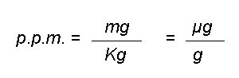 n: Número de moles de soluto por Kg = 1000 gramos de solvente o 1 kg solvente.

**Concentración en partes por millón (ppm).-** Son la unidades de soluto por cada millón de unidades de masa solución

**Fracción Molar (x).-** Son los moles de soluto “i” divido por los moles totales presentes en la solución.

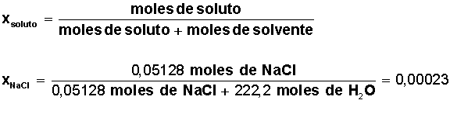

**Titulacion.-** Es el procedimiento de añadir un reactivo denominado titulante, a una solucion denominada solucion a titular hasta alcanzar el punto final de la reaccion que corresponde al punto de equivalencia o punto estequiometrico. Este procedimiento se realiza en laboratrio usando una bureta y un matraz Erlenmeyer.

1. MATERIALES Y REACTIVOS

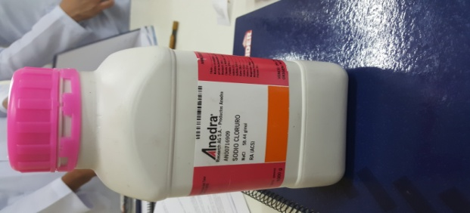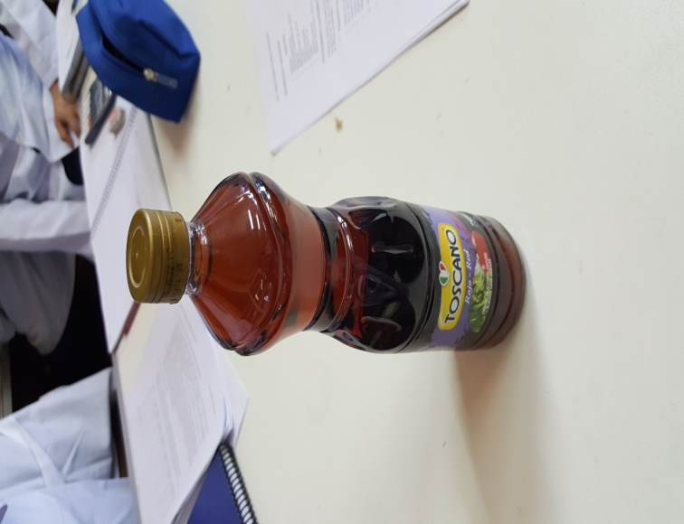

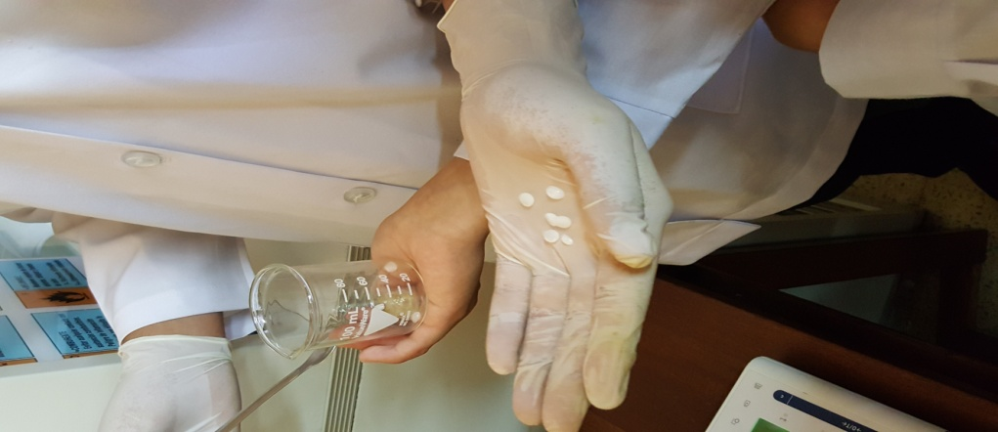 **Reactivos**

* Cloruro de Sodio
* Acido Clorhídrico
* Agua Destilada
* Hidróxido de Sodio
* Fenoftaleina
* Vinagre

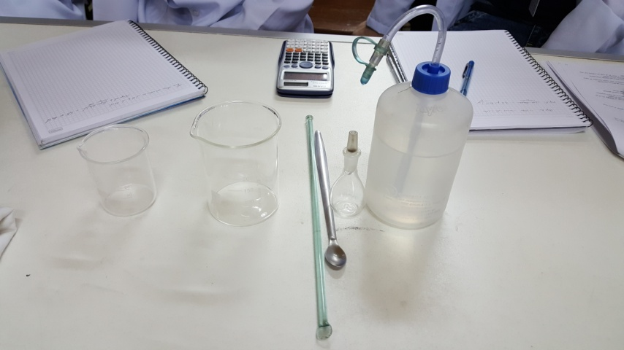 **Materiales**

* Balanza
* Pipetas graduadas
* Vaso de precipitado de 100 ml
* Espátula
* Matraz aforado de 25 ml
* Hornilla
* Rejilla de Amianto
* Bureta de 25 ml
* Pizeta
* 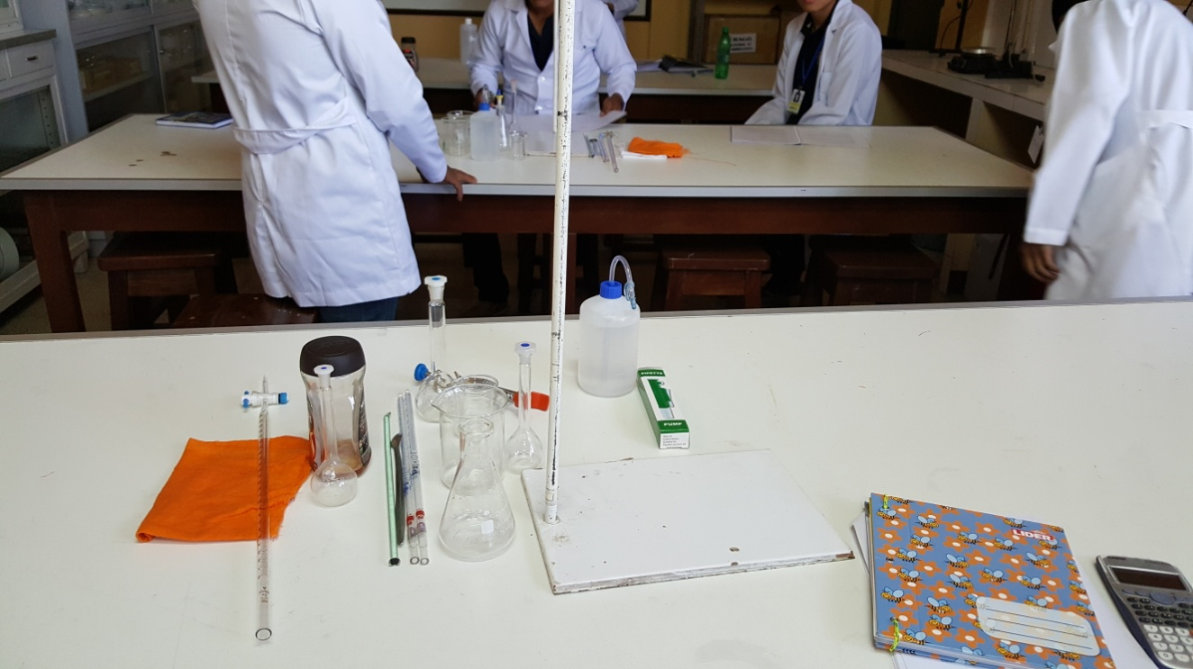Soporte Universal
* Matraz Erlenmeyer (125 ml)

1. PROCEDIMIENTO EXPERIMENTAL

Antes de realizar el experimento, calcular las cantidades de reactivos necesarios para preparar 50 gr de solución al 15 % p/p de NaCl y 25 ml de solución 1N de HCl sabiendo que la pureza del HCl es de 36 % p/p de densidad 1,18 g/ml.

1. **Preparación de una solución al 15 % en peo de NaCl:**

* Pesar con cuidado un vaso de precipitado. Anotar este peso.
* En el vaso precipitado pesar la cantidad de soluto calculada.
* Disolver el sólido en una pequeña cantidad de agua
* Colocar el vaso sobre la balanza y adicionar agua destilada hasta completar el peso final requerido(50 gr)
* Determinar si densidad con un picnómetro.

1. **Preparación de una solución al 15 % en peo de NaCl:**

* 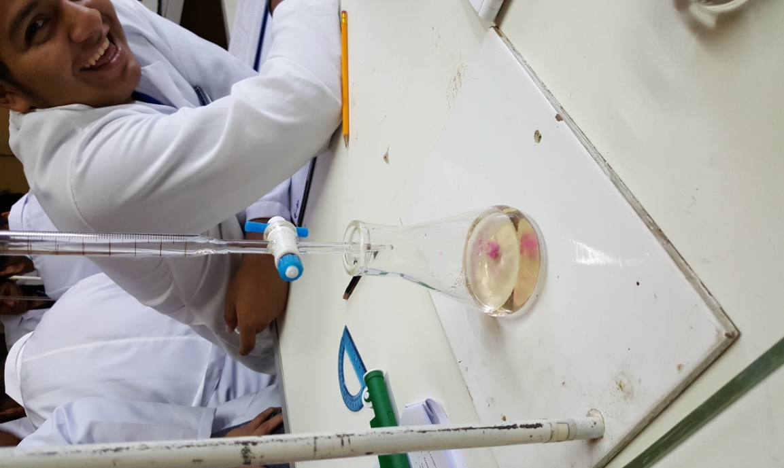Tomar una alícuota de 5 ml de vinagre y enrasar a 50 ml con agua destilada utilizando un matraz aforado. Trasvasar la solución a un matraz Erlenmeyer.
* Llenar la bureta con solución patrón 0,1 N de hidróxido de sodio (NaOH), enjuagándola previamente con un poco de solución. Ajustar a nivel cero y controlar que no se encuentren burbujas de aire en la bureta o en la llave.
* Antes de iniciar la titulación agregar dos gotas de Fenoftaleina a la solución por titular y registrar el color de la solución.
* Preceder a titular con la solución de NaOH (gota a gota). Controlar que la punta de la bureta no esté situad a mas de 3 cm o 4 cm arriba de la superficie de la solución por titular, de manera que la caída del reactivo titulante no provoque salpicaduras.
* Durante la titulación agitar manualmente el matraz Erlenmeyer después de cada adición.
* Registrar los cambios de color del indicador y hasta cuando el nuevo color deja de variar. El punto final de la titulación se alcanza cuando una gota de solución de NaOH produce el cambio para que permanezca el color.
* Repetir el procedimiento dos veces mas
* Determinar el contenido del acido acético.

1. CALCULOS Y RESULTADOS

Calculando cantidades de reactivos: Preparar de una solución de 15 % en peso de NaCl.

Luego de obtener las masas de los reactivos, proceder con la primera solución:

* **Preparación de una solución al 15 % en peso de NaCl**

Pesamos con cuidado el vaso precipitado: aproximadamente m = 53,208.

Pesar cantidad de soluto calculada a partir de 50 gr de NaCl

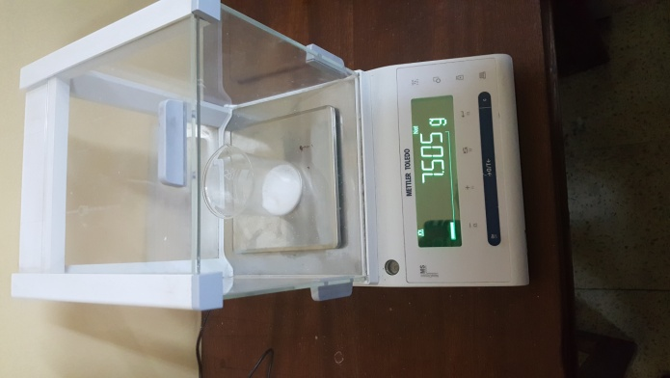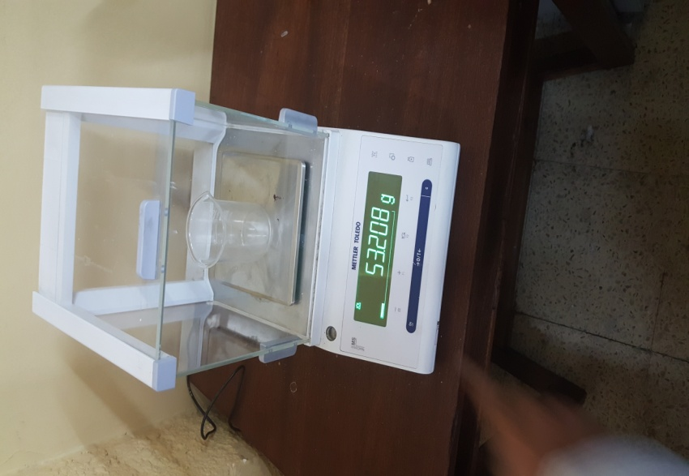

Disolver el sólido (NaCl) en una pequeña cantidad de agua.

Colocamos el vaso en la balanza y adicionamos agua destilada hasta completa el peso final requerido (50 gr)

Por últimos determinamos la densidad con un picnómetro.

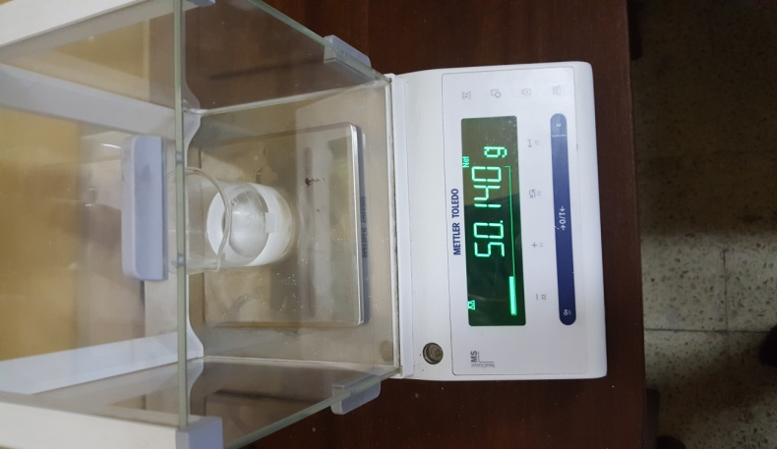

Picnometro vacio = 21,4 gr

Picnometro com Solucion = 52, 428 gr

Picnometro lleno – Picnometro vacio = 31, 028 gr

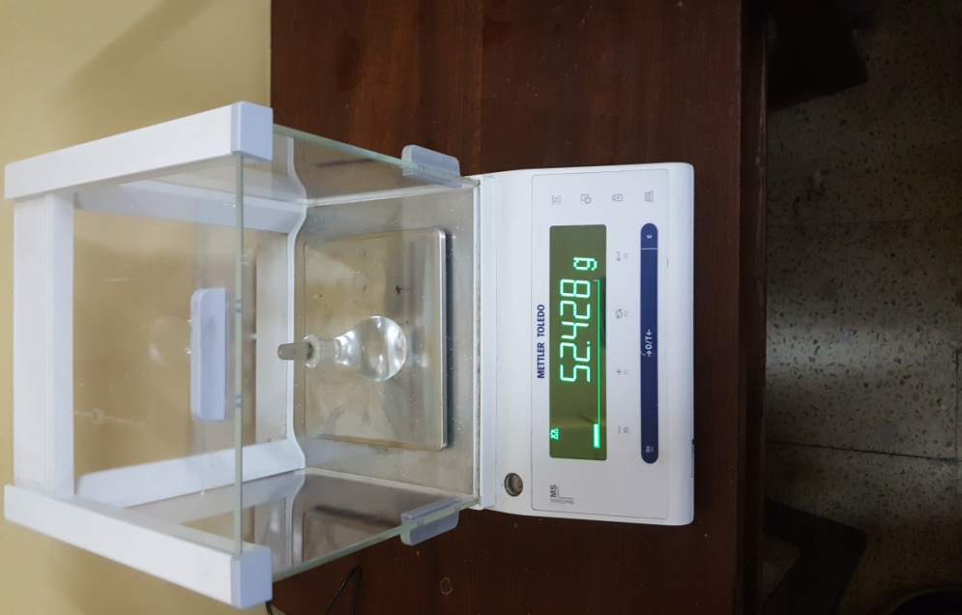

**DENSIDAD**

* 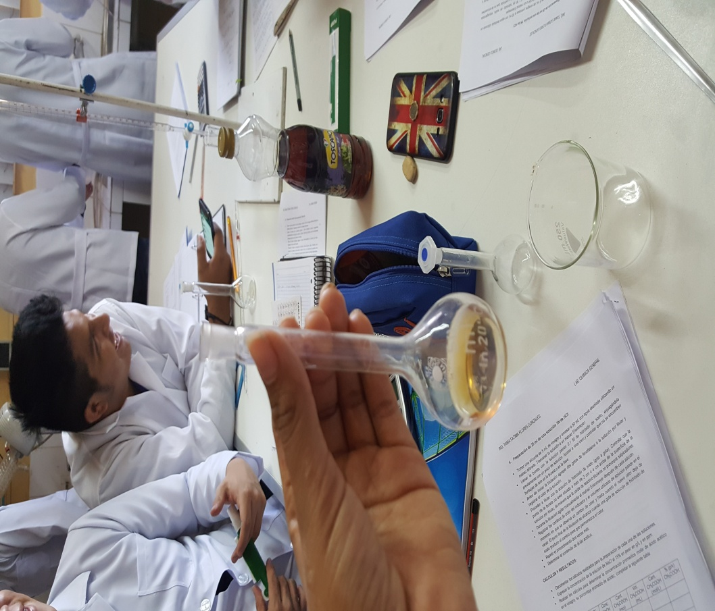**Preparación de 25 ml de una solución 1N de HCl:**

Tomamos la alícuota de 5 ml de vinagre y enrasamos 50 ml con agua destilada

**Cantidad de NaOH necesaria para la solución, partiendo de su concentración 0,1 M:**

**Muestra #1**

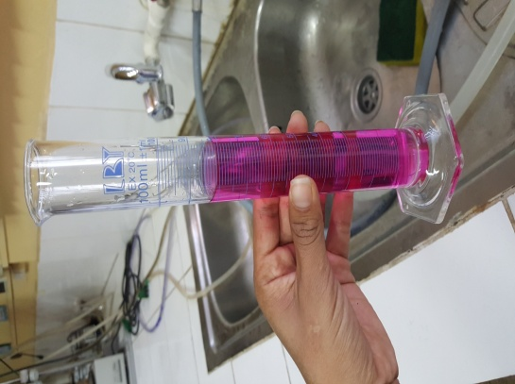

**Cantidad de acido acético en moles:**

**Muestra #2**

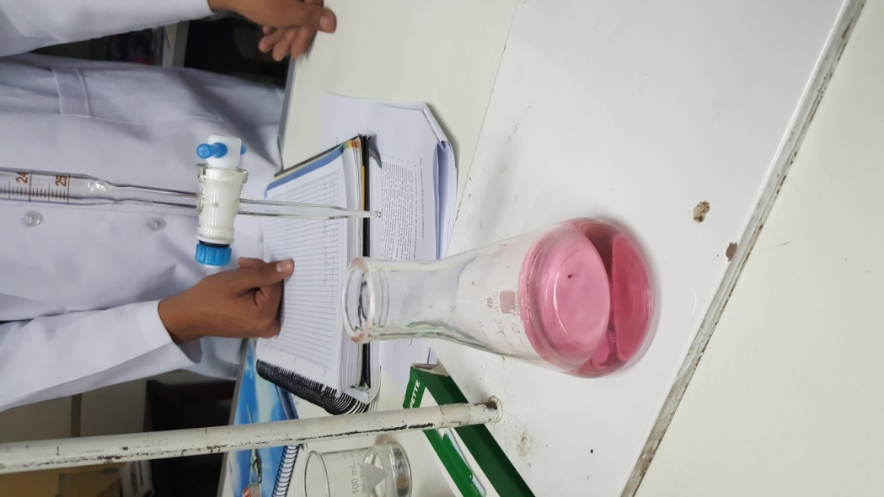

**Cantidad de acido acético en moles:**

|  |  |  |  |  |  |  |  |
| --- | --- | --- | --- | --- | --- | --- | --- |
| Matraz | Vol.  NaOH  (ml) | Conc.  NaOH  (mol) | Conc.  NaOH  (mol/lt) | Cantidad CH3COOH  (mol) | Vol.  CH3COOH  (ml) | Cant.  CH3COOH  (mol/lt) | % (p/v)  CH3COOH |
| 1 | 35 | 0,1 | 0,1 | 1,44 | 82,5 | 17,45 | 9.09 |
| 2 | 32 | 0,1 | 0,1 | 1,47 | 84 | 17,50 | 8,93 |

1. CUESTIONARIO
2. **¿Cuáles son los componentes de una solución?**

Todas las soluciones tienen dos componentes:

**Soluto:** es la sustancia que se encuentra en menor cantidad, aquella que se disuelve en la mezcla. Con frecuencia cambia de estado. Una solución puede contener varios solutos.

**Solvente (también llamado disolvente):** es la sustancia que se encuentra en mayor cantidad, aquella en la que se disuelve el soluto. Esta sustancia no cambia de estado.

1. **¿Cuáles son los factores que afectan la solubilidad?**

En la mayoría de los casos la solubilidad de una sustancia sólida aumenta con la temperatura; en los gases la solubilidad disminuye al aumentar la temperatura.

• La presión: Para fines prácticos, la presión externa no tiene influencias sobre la solubilidad de líquidos y sólidos pero si influye sobre la solubilidad de los gases.

• La adición de un ion: Es el efecto que produce agregar determinada concentración de un ion que es común con uno de los Iones de la sal cuando ambos se encuentran en la misma solución, dando como resultado la disminución de la solubilidad.

• Efecto salino Es el efecto que produce agregar determinada concentración de un ion que no es común con uno de los iones de la sal cuando ambos se encuentran en la misma solución, dando por resultado el aumento de la solubilidad.

1. **Cuando en una cantidad fija de disolvente se ha disuelto el máximo de soluto se dice que la solución se denomina saturada. Explique por qué:**

Si porque se dice que la soluciones saturadas alcanzan un equilibrio entre el soluto y el solvente.

1. **¿Cuáles son los cuidados que se debe tener al momento de preparar soluciones?**

* Saber con qué estamos trabajando
* Cuando vayas a abrir un frasco hacer lo con cuidado
* Si éste tiene otro tapón por dentro no sacarlo directamente, sino mediante unas tijeras y al final ayudándote con una franela húmeda
* Colocar las tapas de los recipientes boca arriba
* No invertir tapas ni cucharas porque puedes contaminar las sustancias
* Tratar de no tener contacto con la sustancia
* Tener siempre visible la etiqueta para ver de que sustancia se trata y de que concentración consta.
* Cerrar muy bien los frascos de dichas soluciones
* Tener siempre una franela
* Lavar muy bien el material para evitar contaminar sustancias

1. **¿Cuál es la diferencia entre el vinagre y el acido acético?**

El Método de producción de vinagre por Doble Fermentación (método biológico natural y permitido en la industria alimenticia) es un proceso costoso y la máxima concentración alcanzada es del 30% de acidez .Es importante destacar que la concentración normal alcanzada por los métodos industriales en la obtención del vinagre es de alrededor del 12% de acidez acética el cual posteriormente es sometido a un proceso de concentración para efectos de ahorro en el transporte hasta un máximo del 30% de acidez. No se le puede llamar Vinagre al Acido Acético producido por ningún otro método que el de la doble fermentación como se describe en el primer párrafo. El ácido acético sintético o glacial puede obtenerse por medio de los siguientes métodos:

* + **Por Síntesis del Petróleo:** El método más económico y se logran concentraciones de hasta un 99.9%.
  + **Por Catalización del Alcohol:** Método que utiliza la oxidación del alcohol etílico con catalizador de plata para lograr una concentración de hasta un 94%.

El Acido Acético producido por los dos últimos métodos no se debe utilizar en la elaboración ni preservación de productos alimenticios.

El acido acético sintético se utiliza en la fabricación de acetatos, en la industria textil y del cuero, en minería, como reactivo de flotación, en la formulación de herbicidas y en la industria farmacéutica. No es permitido utilizarlo en la industria de alimentos ya que el ácido acético derivado de petróleo, por ejemplo, contiene químicos como arsénico, plomo, azufre, etc. y otros factores cancerígenos que son dañinos para la salud al ser ingeridos.

1. CONCLUSIONES

Con relación la primera práctica logramos con éxito la determinación de la densidad presente en nuestra solución sobrepasando las dificultades de manejo instrumental y precisión en los cálculos; mas en la segunda practica hemos podido presenciar variaciones de volúmenes, como resultado el primer prototipo no alcanzo el color adecuado en la última gota por eso consideramos como una mejor prueba de deficiencia el segundo prototipo si bien su color se dio precisamente en la última gota de cambio y no tuvo excesos visibles.

1. BIBLIOGRAFIAS

<http://quimica.laguia2000.com/conceptos-basicos/titulacion>

<http://www.monografias.com/trabajos73/preparacion-soluciones/preparacion-soluciones.shtml>

<http://www.monografias.com/trabajos101/quimica-soluciones/quimica-soluciones.shtml>



**“TITULO DE LA PRACTICA”**

**CARRERA:**

**SEMESTRE:**

**MATERIA:**

**CODIGO:**

**NOMBRE:**

**DOCENTE:**

**FECHA**

**COCHABAMBA - BOLIVIA**